DIODI RADDRIZZATORI
Il diodo è un componente elettronico a due terminali, uno chiamato ANODO e uno CATODO.
Il suo simbolo è il seguente:
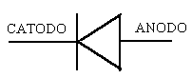
Per ricordare qual è il CATODO si deve immaginare di vedere una K(atodo) e per l'ANODO una A(nodo) rovesciata.
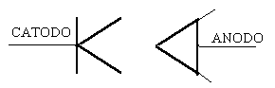
Il CATODO in pratica viene identificato sul corpo del diodo con una striscia nera su corpo chiaro o viceversa.

Conduce, cioè lascia passare la corrente elettrica, in un solo senso; più precisamente quando
il terminale ANODO è a potenziale elettrico più positivo del CATODO di almeno 0,6V.
L'andamento della corrente che scorre in un diodo in funzione della tensione è del tipo:
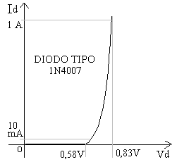
Si osserva che per tensioni inferiori a 0,6V la corrente è praticamente nulla mentre diventa molto alta (dell'ordine di A) quando la tensione fra anodo e catodo raggiunge e supera gli 0,8V.
È da ritenere che la tensione massima di un diodo al silicio in conduzione non possa mai superare gli 0,85 ¸ 0,9 V altrimenti la giunzione si fonderebbe per l'eccessiva corrente.
Sfruttando la caratteristica del diodo si può raddrizzare la tensione alternata fornita da un qualsiasi generatore sinusoidale. I raddrizzatori sono usati negli alimentatori pertanto il generatore in pratica sarà sostituito dal trasformatore di alimentazione.
RADDRIZZATORE AD UNA SEMIONDA
Se si dispone di un generatore sinusoidale si può realizzare il seguente circuito:
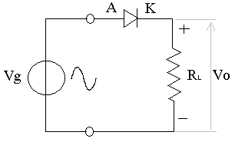 Schema 1
La forma d'onda dell'alternata fornita dal generatore sarà:
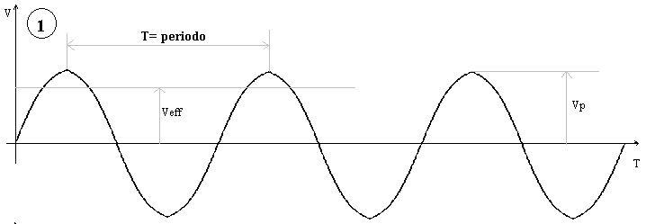
Un'alternata sappiamo essere caratterizzata da alcuni parametri fondamentali:
- valore efficace pari al 70% del valore massimo Vp.
[ Veff = Vp / Ö 2 da cui Vp = Veff x Ö 2 dove Ö 2 = 1,41]
da ricordare che quando si parla di alternata senza specificare altro si intende sempre valore
efficace; 230V di linea è efficace, 24V di un trasformatore è efficace;
- il periodo T (il tempo che impiega a compiere un intero ciclo) che si misura anche con l'oscilloscopio e mediante il quale si può risalire alla frequenza F (quanti cicli al secondo compie l'alternata) pertanto F = 1/T.
Se rappresentiamo la Vo ai capi della R dopo il diodo avremo:
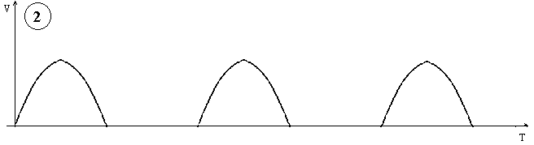

Come si può osservare il diodo conduce solo per le semionde positive, cioè quando l'anodo è più positivo del catodo. Si eliminano, si tagliano le semionde negative ottenendo una tensione a componente continua anche se pulsante.
LIVELLAMENTO
Se al posto della resistenza mettiamo un capacità
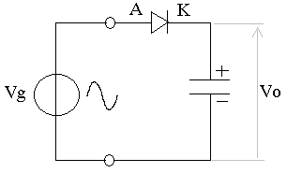 Schema 2
questa si caricherà al valore massimo a cui è sottoposta e cioè al valore Vp livellando così quello che era una tensione continua pulsante.
Si ottiene pertanto una tensione continua .
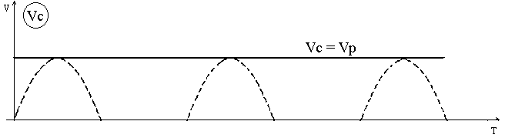
Se in parallelo alla capacità si mette una resistenza di carico R questa consumerà corrente
fornita dal condensatore anche durante il tempo in cui non posso avere energia dal generatore di alternata.
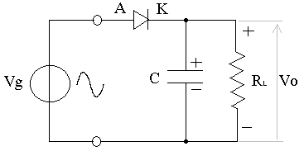 Schema 3
Il condensatore durante questo tempo si comporta come una batteria che ha immagazzinato energia. Proprio come una batteria anche il condensatore se prelevo corrente tende a scaricarsi e pertanto la tensione ai suoi capi scende.
Scenderà meno rapidamente se la corrente prelevata è piccola o più rapidamente se la corrente è elevata. Si avrà pertanto:

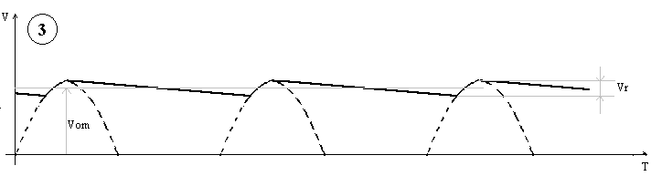
Come si osserva la tensione Vo d'uscita non è più perfettamente una linea costante come una vera tensione continua ma assume un andamento ondulatorio e cioè è come se si avesse una Vom (tensione d'uscita media) con sovrapposto una tensione alternata di ampiezza picco picco pari a Vr.
Questa tensione prende il nome di RESIDUO DI ALTERNATA o dall'inglese tensione di RIPPLE.
Si esprime come fattore di riplle il rapporto tra Vr(eff) e Vom cioè r = Vr(pp) / 1,72 · Vom (1,72 = Radice di 3).
A parità di valore della capacità C il fattore di ripple r aumenta all'aumentare della corrente prelevata da R cioè al diminuire del valore in Ohm della R di carico.
Viceversa il fattore di riplle r diminuisce all'aumentare di R o al diminuire della corrente prelevata.
Si avrà r = 0 (nullo) quando R = ¥ e cioè corrente d'uscita nulla.
Il fattore di ripple pertanto ci da l'idea di quanto sia efficiente o no il raddrizzatore.
Minore è il fattore di ripple migliore è il livellamento è cioè ci si avvicina di più ad una vera continua. Osservando il grafico si nota che se il condensatore si ricaricasse più frequentemente il fattore di ripple diminuirebbe migliorando così il raddrizzamento.
Questo significherebbe aumentare la frequenza dell'alternata.
Un modo è quello di raddrizzare entrambe le semionde cioè riportando al positivo anche quella negativa (per F=100Hz la C si ricarica ogni 10 mS anziché 20mS).
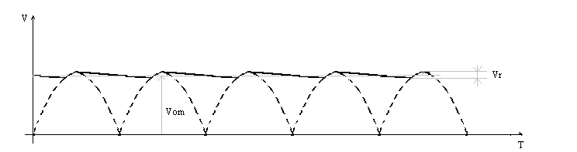
C'è pertanto un legame tra il valore della capacità C, della frequenza del segnale F e del valore della resistenza R e il fattore di ripple. Si esprime con le seguenti formule:
RADDRIZZATORE AD 1 SEMIONDA 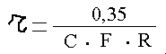
Da cui 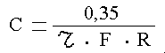
RADDRIZZATORE A 2 SEMIONDE 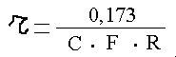
Da cui 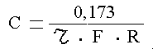sapendo che r = Vr/Vom e sostituendo si ottiene
dove C in Farad, F in Herz, Io in Amper Vr (Vpp ripple) in Volt
Per raddrizzatori a due semionde utilizzati negli alimentatori funzionanti a frequenza di rete di 50Hz con un ripple Vr pari a circa 1,7 Vpp, si può ricavare (sostituendo nella formula) che C vale circa 3000 ¸ 4000 m F per ogni ampere prelevabile in uscita.

